|  |  |
| --- | --- |
|  | **FACULTAD DE INGENIERÍA**  **BIOINGENIERÍA**  Bioseñales y sistemas  Valentina Garcia Obando C.C.1000539432  Juan José Alzate Molina. C.C. 1007232151 |

**Informe Proyecto 2: Análisis de señales ECG**

1. **Para cada artículo hacer un diagrama de flujo de las metodologías usadas en los artículos (10%) y Explicar en sus palabras las metodologías desarrolladas (10%)**

Los diagramas parafraseados de cada artículo se adjuntan en formato PDF en el GitHub del grupo:

1. **Descargar los datos ECGDataDenoised.zip**
2. **Programar las fórmulas 1 al 4 que se encuentran en el artículo (15%). Consultar que significado y utilidad del biespectro (Realice la gráfica) (5%)**

El cálculo de las 4 formulas se encuentra consignado en el Jupyter Notebook presente en la carpeta del proyecto (“Proyecto_2.ipynb”).

El biespectro es una herramienta analítica avanzada utilizada en el estudio del electroencefalograma (EEG) que permite evaluar el acoplamiento de fase entre diferentes frecuencias de las ondas cerebrales. A diferencia de la bicoherencia, que se centra en la relación entre dos frecuencias, el biespectro considera interacciones entre tres frecuencias, lo que proporciona una visión más completa y detallada de la dinámica cerebral. Esta capacidad de análisis es especialmente útil en el contexto de la anestesia, donde el biespectro se utiliza para monitorear la profundidad del estado hipnótico. Al identificar cambios en la actividad cerebral, los anestesiólogos pueden ajustar la administración de anestésicos de manera más precisa, evitando así la sobredosificación o subdosificación.

Además, el biespectro permite evaluar las respuestas cerebrales a estímulos, como la estimulación dolorosa, lo que es crucial durante procedimientos quirúrgicos. Esta información es vital para garantizar que el paciente esté adecuadamente anestesiado y cómodo durante la cirugía. En el ámbito de la investigación clínica, el biespectro se utiliza para comprender mejor los efectos de diferentes anestésicos en la actividad cerebral, lo que contribuye al desarrollo de prácticas anestésicas más seguras y efectivas. En resumen, el biespectro es una herramienta valiosa que no solo mejora la monitorización durante la anestesia, sino que también proporciona información crítica para la investigación y la práctica clínica en neurociencia y anestesiología. [1]

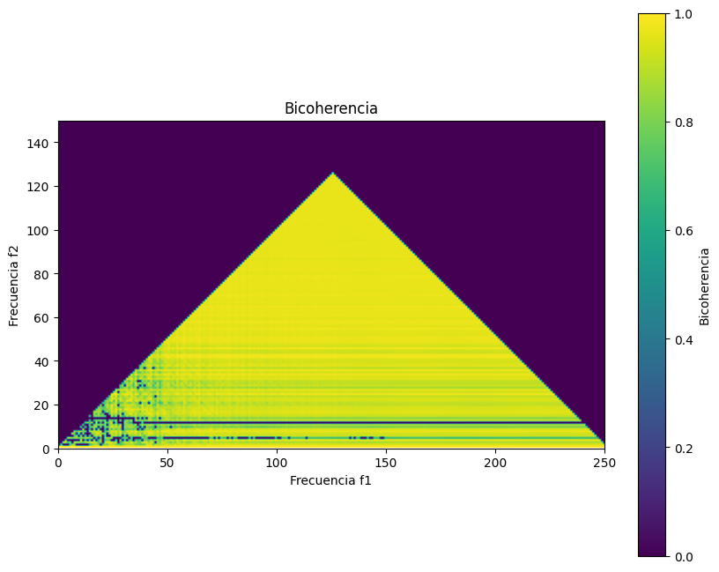

1. **Para cada señal extraer la frecuencia que contiene la máxima potencia y Grafíquela**

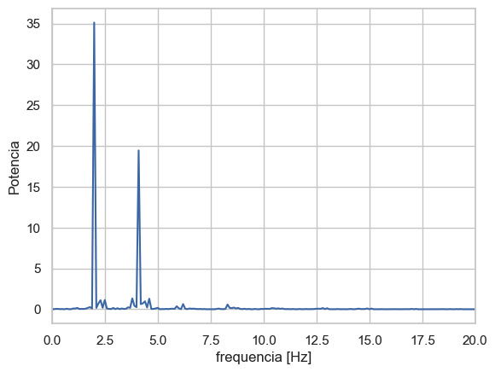

1. **Para cada señal sumar el número de frecuencias que son significativas para bicoherencia**

Se hizo uso de la rutina detallada en el notebook y se aplicó la condición de significancia:



Para lograr encontrar las frecuencias de intereses y posteriormente realizar la sumatoria, obteniendo así la métrica de sFSB utilizada en el análisis estadístico.

1. **Crear una rutina que aplique sobre todos los archivos de la base de datos las rutinas 3 al 5 y almacene los resultados en un dataframe donde se pueda registro, tipo de patología y la frecuencia de máxima potencia (fMP) y suma de frecuencias significativas en bicoherencia (sFSB):**

Se hizo uso de 2 rutinas iterativas para generar un Dataframe para los pacientes de AFIB y otro para los pacientes de SB. La rutina utilizada puede ser consultada en el notebook, a continuación, se muestra parte de la rutina para AFIB:

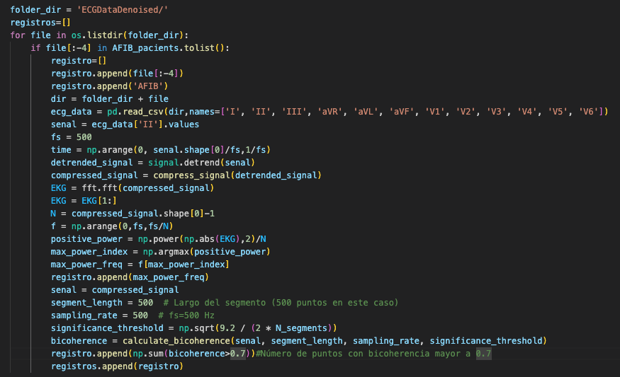Posteriormente ambos Dataframes fueron concatenados en un Dataframe general que se usó para el análisis estadístico.

1. **Para las señales de análisis del punto 2 aplicar las rutinas del punto 3 al 5 y hacer un informe que permita evidenciar las diferencias entre las señales SB y AFIB utilizando las herramientas de estadística descriptiva**

**Histogramas**

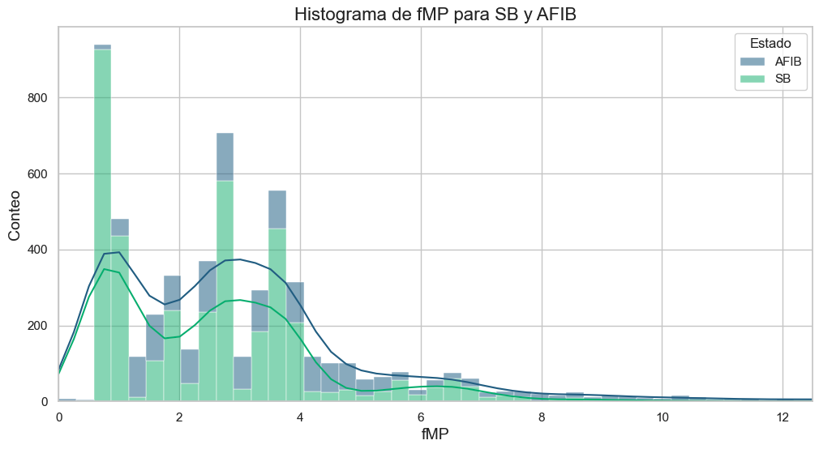

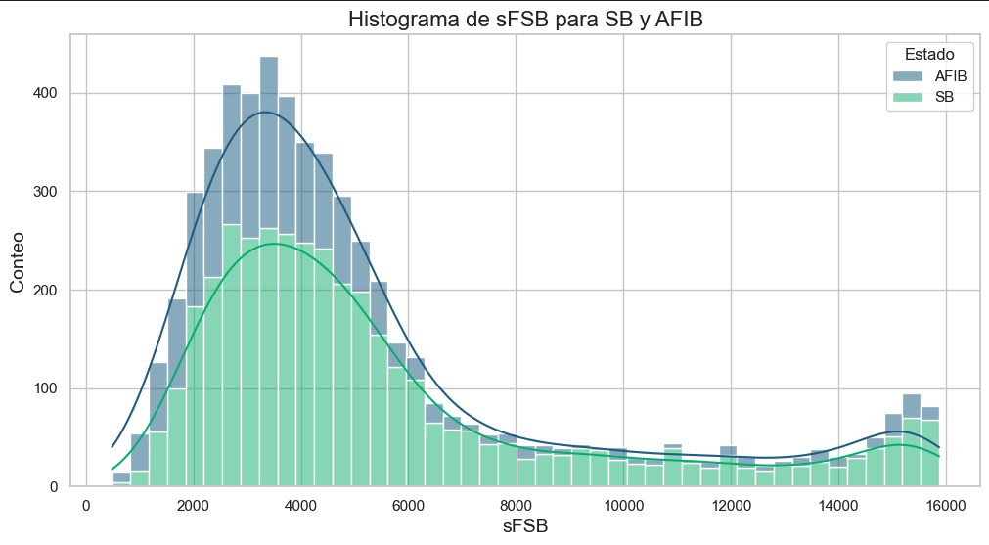

**Boxplots**

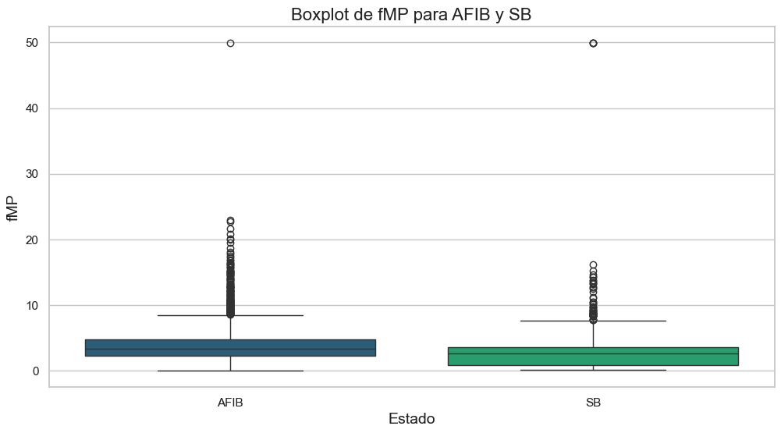

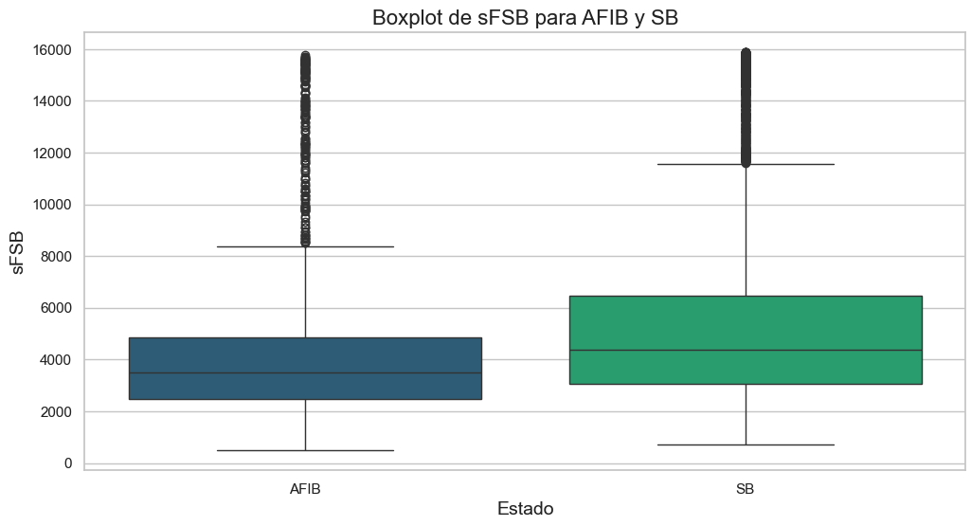

**Gráficos de Barras (Promedio métricas)**

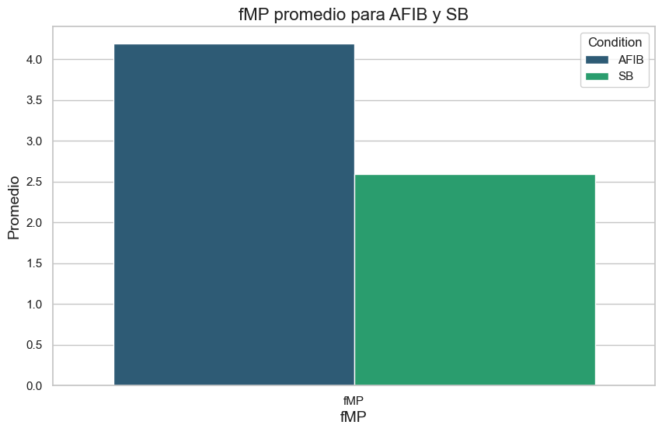



1. **Indicar si hay o no diferencias estadísticas entre las características espectrales del punto 4 y 5 para las dos poblaciones de estudio**

La evaluación de la normalidad y la comparación de las señales de SB (Sinusoidal Beat) y AFIB (Fibrilación Auricular) se llevó a cabo mediante la Prueba de Shapiro-Wilk y la Prueba de Mann-Whitney U, complementadas por estadísticas descriptivas, lo que proporciona un análisis sobre las características de estas señales biomédicas. En primer lugar, los resultados de la Prueba de Shapiro-Wilk revelaron que ambas señales, tanto en sus medidas de fMP como sFSB, no siguen una distribución normal. Para la señal de fMP, los resultados indicaron un estadístico de 0.5875 para SB con un p-valor de 2.71×10−702.71 \times 10^{-70}2.71×10−70, y un estadístico de 0.7413 para AFIB con un p-valor de 2.78×10−462.78 \times 10^{-46}2.78×10−46. De manera similar, la prueba para sFSB arrojó un estadístico de 0.8232 para SB y 0.7495 para AFIB, ambos con p-valores que indican un rechazo firme de la hipótesis nula de normalidad, así las distribuciones de las señales en ambos grupos presentan características no normales, lo que es relevante en el contexto del análisis estadístico posterior.

Dado que ambos conjuntos de datos no siguen una distribución normal, se aplicó la Prueba de Mann-Whitney U para comparar las muestras no paramétricas. Los resultados indicaron un valor U de 2140996.5 para fMP y un p-valor de 2.83×10−1182.83 \times 10^{-118}2.83×10−118, así como un U de 4244311.0 y un p-valor de 1.12×10−421.12 \times 10^{-42}1.12×10−42 para sFSB. Estos p-valores extremadamente bajos apuntan a diferencias estadísticamente significativas entre las señales de SB y AFIB, sugiriendo que las características fisiológicas y dinámicas del flujo sanguíneo en pacientes con fibrilación auricular son intrínsecamente distintas en comparación con individuos con un ritmo sinusal normal.

Para proporcionar un contexto adicional a estos hallazgos, se incluyó la estadística descriptiva de cada grupo, lo que permite observar de manera más detallada las características principales y la variabilidad de los datos. Para la señal fMP de SB, se reportó un tamaño de muestra de 3889, con una media de 2.59 y una desviación estándar de 2.38, lo que indica una dispersión considerable. Los valores extremos para esta señal oscilan entre un mínimo de 0.10 y un máximo de 49.91, con percentiles que revelan una concentración significativa de datos en los rangos intercuartílicos: el 25% de los valores son 0.90 y el 75% son 3.60. Esto sugiere que, aunque hay algunos valores atípicos altos, la mayoría de las mediciones están más concentradas en un rango bajo. En contraste, la señal fMP para AFIB presentó un tamaño de muestra de 1780, con una media superior de 4.19 y una desviación estándar de 3.28, lo que también refleja una notable dispersión, con valores que van desde 0.00 hasta 49.91. Los percentiles para esta señal muestran que el 25% de los datos se encuentra en 2.30 y el 75% en 4.80, indicando que los valores son generalmente más altos en la población de AFIB.

En el análisis de la señal sFSB, los resultados para SB mostraron una media de 5581.05 y una desviación estándar de 3705.41, con un rango que va desde 717 hasta 15876, sugiriendo una variabilidad significativa en las medidas de esta señal. Por otro lado, los datos para AFIB mostraron una media más baja de 4519.48 y una desviación estándar de 3389.60, con un rango de 487 a 15776. Esto implica que, aunque los valores máximos son comparables entre los grupos, la tendencia central de las señales sFSB en pacientes con fibrilación auricular es generalmente menor que en aquellos con ritmo sinusal normal.

Los resultados descriptivos no solo subrayan las diferencias en las medias y la variabilidad entre las señales de SB y AFIB, sino que también proporcionan un respaldo empírico sólido a los hallazgos de diferencias significativas obtenidos a través de la Prueba de Mann-Whitney U. Estas diferencias pueden tener implicaciones clínicas importantes, ya que sugieren que las señales biomédicas analizadas reflejan distintos estados fisiológicos y pueden ser utilizadas en la identificación y diagnóstico de la fibrilación auricular frente a un ritmo sinusal normal.

**Bibliografía**

**[1] Jaramillo-Magaña, J. J. (2011). Análisis biespectral (BSA) del electroencefalograma en pacientes neuroquirúrgicos bajo TCI con propofol y fentanilo. *Revista Mexicana de Anestesiología*, 34(3), 164-175. Recuperado de**[**https://www.medigraphic.com/pdfs/rma/cma-2011/cma113c.pdf**](https://www.medigraphic.com/pdfs/rma/cma-2011/cma113c.pdf)